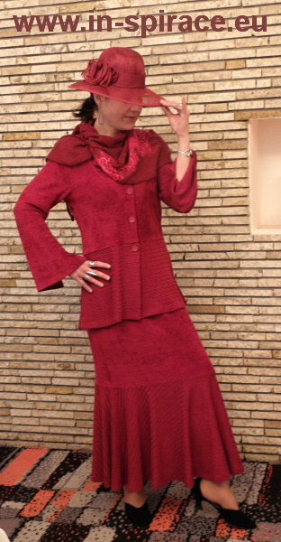
Středisko kulturních služeb SVITAVY
si vás dovoluje pozvat, na společenský podvečer

SETKÁNÍ S IN-SPIRACÍ

Můžete se těšit na MÓDNÍ PŘEHLÍDKU
firmy IN-SPIRACE. V roli manekýnek se představí zákaznice firmy,
tudíž lze očekávat, že jde o ženy různého věku i různých velikostí.
Chceme vás přesvědčit, že "každá žena může být krásná."

Kdy: ve čtvrtek 9.4.2013 v 18 hodin
Kde: Středisko kulturních služeb FABRIKA Svitavy
Vstupné 140,- Kč

Nenechte si ujít, nejen úžasnou podívanou ženské krásy, ale i nádheru v podobě klobouků firmy DANTES, které skvěle doplní autorskou tvorbu Ireny Šikulové, z Bystřice nad Pernštejnem.

